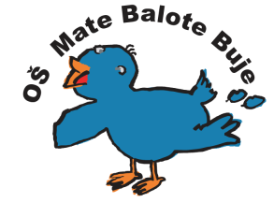 Osnovna škola - Scuola elementare

Mate Balote Buje - Buie

_________________________________________________________________________

52460 BUJE, Školski brijeg 2, tel./fax. 052 772-138, OIB: 75498468638, e-mail: ured@os-mbalote-buje.skole.hr Ž.R.: 2402006-1100108722.

Klasa: 003-06/18-01-16

Urbroj: 2105-20-08/18-1

Buje, 24. 10. 2018.

# **P O Z I V**

kojim se saziva 8. sjednica **Školskog odbora** za **utorak 30. 10. 2018.** godines početkom u **14,10 sati** u matičnoj školi.

**Prijedlog** **dnevnog reda:**

1. Verifikacija zapisnika sa 7. sjednice Školskog odbora
2. Davanje prethodne suglasnosti za zasnivanje radnih odnosa:

a) po okončanim postupcima natječaja

b) do 60 dana

1. Otvaranje i razmatranje prijave na natječaj za izbor i imenovanje ravnatelja/ice
2. Razno

Predsjednica Školskog odbora:

Nataša Bezić, prof.